Wijzigen van de begrenzing van openbare ruimte(n) Benjamin Brittenstraat in stadsdeel Zuid
Het college van burgemeester en wethouders van Amsterdam,
gelet op :
artikel 108 van de Gemeentewet
artikel 6 van de Wet basisregistraties adressen en gebouwen (BAG)
artikel 7 van de Verordening basisinformatie 2018
de Beleidsregel vaststelling openbare ruimte

wijzigt de begrenzing van de volgende openbare ruimte(n):

- Benjamin Brittenstraat (BAG-type weg).
in overeenstemming met de bijbehorende situatietekening.
Aldus vastgesteld in de vergadering van 20 september 2022.

De voorzitter
Femke Halsema

De gemeentesecretaris
Peter Teesink

Bijlage 1: Situatietekening

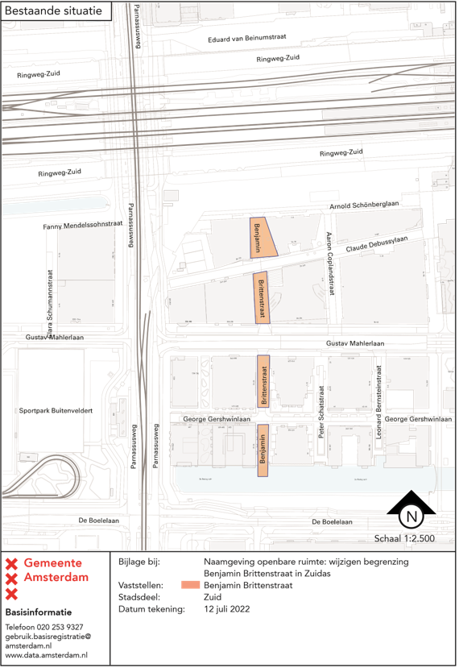

Toelichting
N.V.T.

Een vaststelling van openbare ruimten is een feitelijke handeling en geen besluit in de zin van de Algemene wet bestuursrecht en dus niet vatbaar voor bezwaar of beroep.

